

ud4_p5

BASE DE DATOS



16 de mayo de 2025

Joaquín Valentín Ottonello

INDICE

# DESARROLLO

1. **Primero de primaria** escribe un procedimiento que devuelva como resultado la suma

de dos números enteros los cuales se le pasan como parámetros

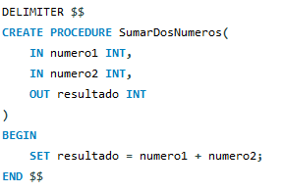

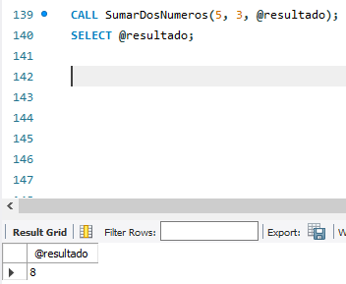

2. **¿Segundo de primaria?** escribe un procedimiento que devuelva como resultados la

suma y la multiplicación de dos números enteros. El resultado de la multiplicación debe

devolverse en la misma variable que determina el segundo número

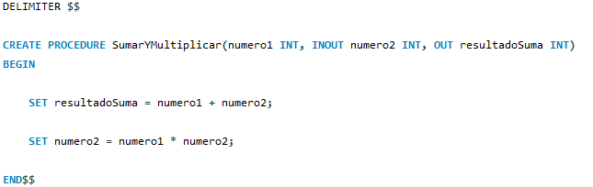

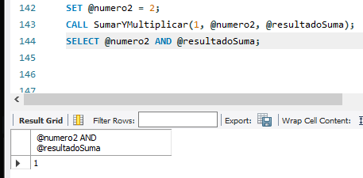

3. **Recuperación del primer ciclo** rehaz la actividad 1 con una función en lugar de un

Procedimiento

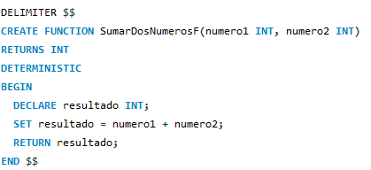

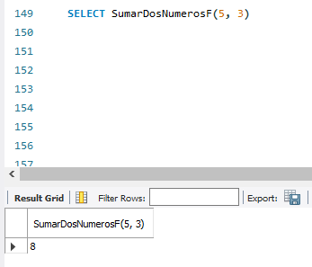

4. **Día sin IVA** crea un procedimiento que reciba como parámetro un precio y calcule su

precio sin IVA (considera IVA al 21%), devolviéndolo en una variable

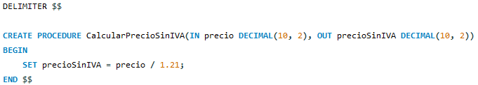

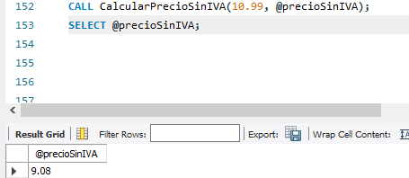

5. **Del calendario no** Crear una función para mostrar el día de la semana según el valor de

entrada numérico: 1 para lunes, 2 para martes, etc…

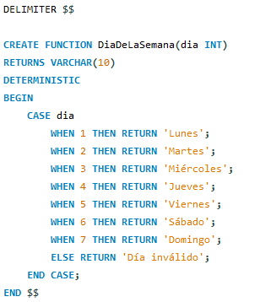

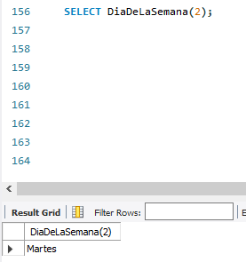

6. **Esto compila… y calcula** crear una función calculadora que realice operaciones con dos

números decimales. La operación a realizar depende de un tercer parámetro que puede

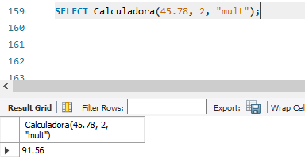ser suma, resta, mult o div

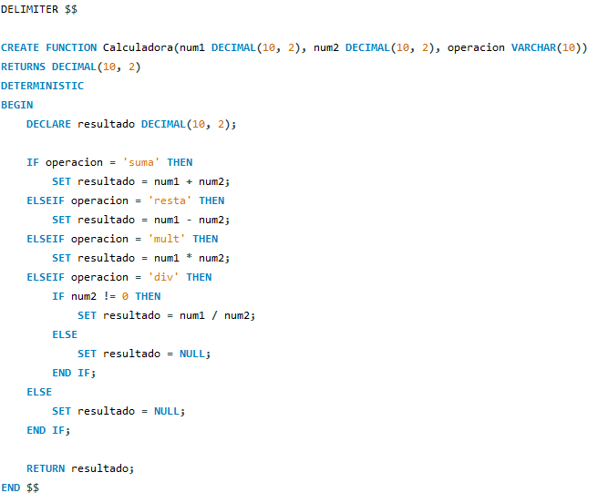

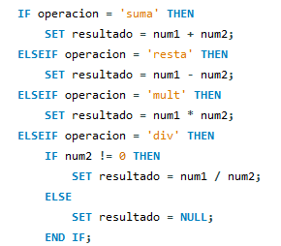

7. **El factorial** crea un procedimiento que calcule el factorial de N. N será un número

proporcionado por el usuario como argumento al procedimiento.

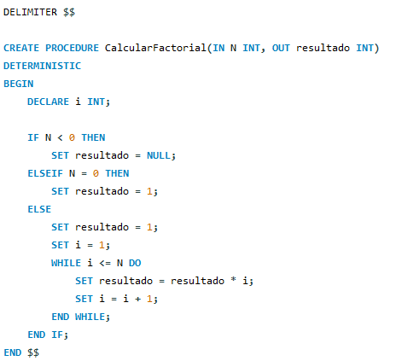

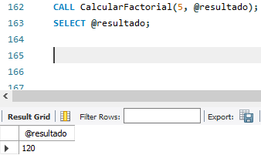

8. **El mismo saco** crea un procedimiento que introduce en una tabla denominada

“impares” los primeros 50 números impares

